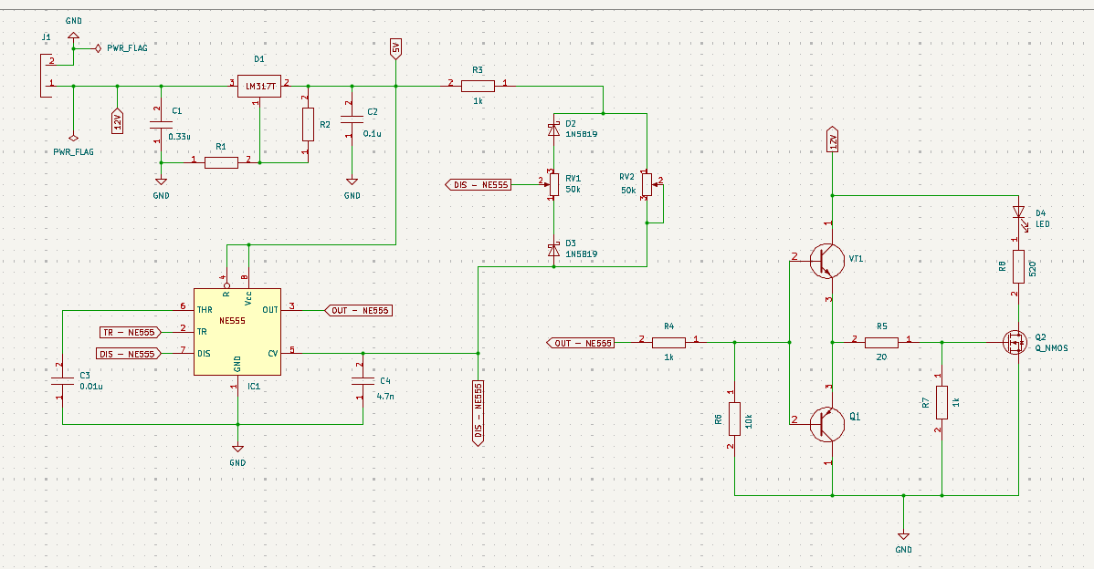

R4 – Ограничиваем ток

R6 – подтягиваем базы к земле, для устранения лишних помех на базах биполярных транзисторов. Подбираем номиналы так, чтобы напряжение на делителе не сильно проседало.

R7 – притягивающий резистор на затвор. Нужен для ускорения перезарядки затвора VT3. В момент подвисания в воздухе транзисторов VT1 – VT2, когда их напряжения будут диаметрально противоположны (+0.7 и -0.7 как варик) и они оба будут приоткрыты, затвор VT3 тоже будет в воздухе и очень сильно греться.